Όνομα : ……………………………………………………………………………………………………………………

3o φύλλο εργασίας : Ατμός … νερό… πάγος
1ος θεματικός άξονας : ΦΡΟΝΤΙΖΩ ΤΟ ΠΕΡΙΒΑΛΛΟΝ
Θεματική υποενότητα : ΟΙΚΟΛΟΓΙΚΗ ΣΥΝΕΙΔΗΣΗ
Τίτλος προγράμματος : « Για να μην πούμε το νερό … νεράκι ! »

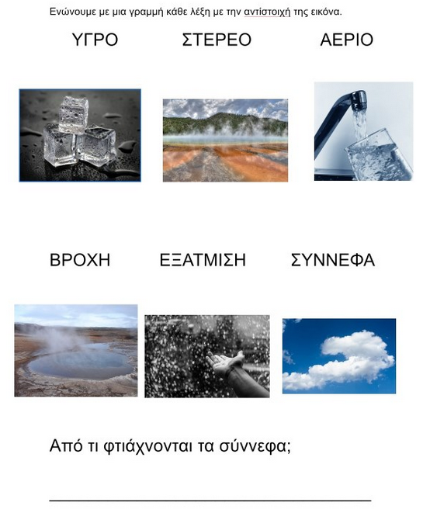

Όνομα : ……………………………………………………………………………………………………………………
1ος θεματικός άξονας : ΦΡΟΝΤΙΖΩ ΤΟ ΠΕΡΙΒΑΛΛΟΝ

4o φύλλο εργασίας Μορφές του νερού
Θεματική υποενότητα : ΟΙΚΟΛΟΓΙΚΗ ΣΥΝΕΙΔΗΣΗ
Τίτλος προγράμματος : « Για να μην πούμε το νερό … νεράκι ! »

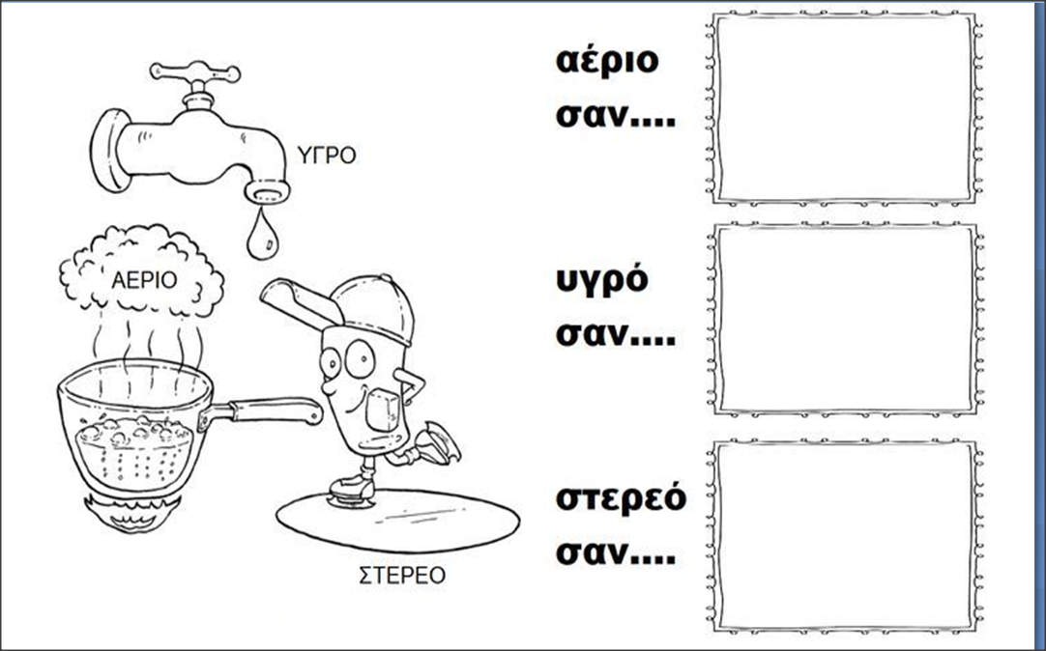
Το νερό έχει τρεις μορφές :

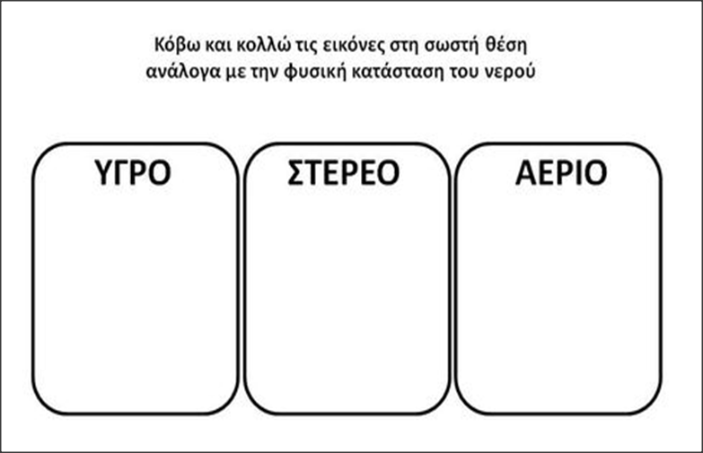
Κόβω και κολλώ τις εικόνες στη σωστή θέση ανάλογα με την φυσική κατάσταση του νερού.
Χρωματίζω…

Όνομα : ……………………………………………………………………………………………………………………

5o φύλλο εργασίας : Μαντεύοντας…
1ος θεματικός άξονας : ΦΡΟΝΤΙΖΩ ΤΟ ΠΕΡΙΒΑΛΛΟΝ
Θεματική υποενότητα : ΟΙΚΟΛΟΓΙΚΗ ΣΥΝΕΙΔΗΣΗ
Τίτλος προγράμματος : « Για να μην πούμε το νερό … νεράκι ! »

